### **Indagini e Statistiche – Situazione Assenze/Voci**

L’utilità ***Situazione Assenze/Voci*** consente di totalizzare le giornate (occorrenze) e le quantità di una determinata **Voce** o ***Gruppo di Voci*** nel periodo di tempo (Dal/Al) indicato dall’operatore.  
Questa funzionalità risulta utile per il contare gli eventi di malattia e/o infortunio negli ultimi 30 mesi.

Guida Operatore

1. Dall’organigramma selezionare uno o più dipendenti

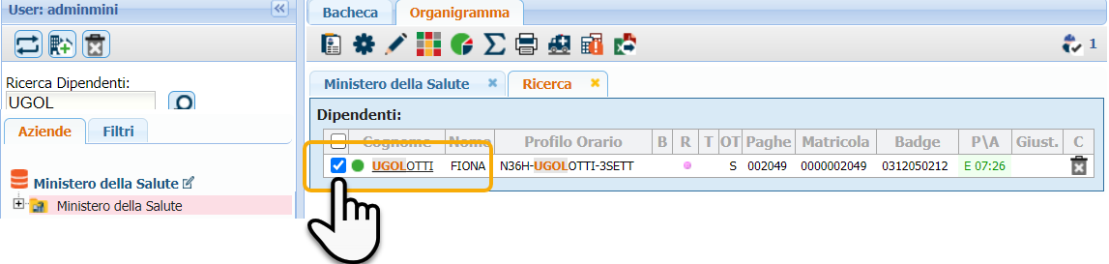

1. Fare Click sull’icona  ***Indagini e Statistiche***

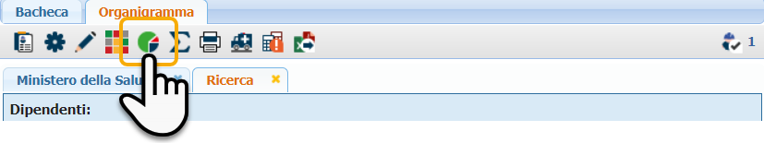

1. Selezionare la scheda ***Situazione Assenze/Voci***

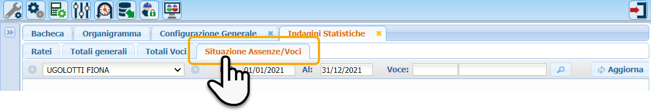

1. Posizionarsi nei campi Dal/Al e impostare il periodo di tempo desiderato (es. i 30 mesi precedenti)

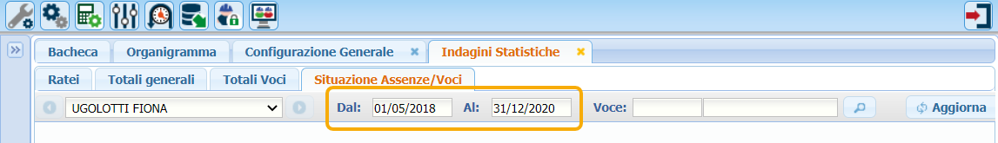

1. Fare click sul pulsante  per aprire l’utilità di ricerca *Voci* o *Gruppi di Voci*

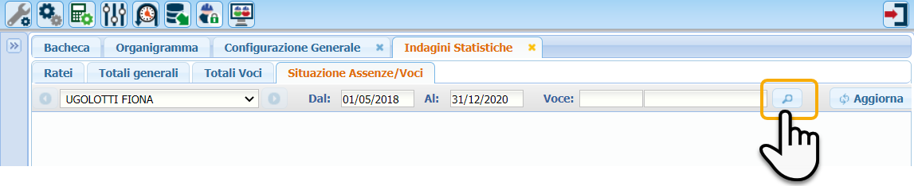

1. Posizionarsi nel campo ***Codice*** e inserire il codice della voce da ricercare o parte di esso; i risultati verranno visualizzati nella tabella sottostante.

**Esempio**: per cercare la voce *MALATTIA*, posizionarsi nel campo ***Codice*** e digitare la sigla ***MAL***

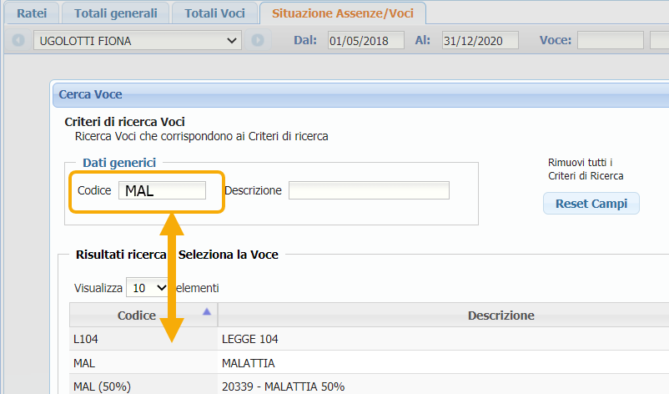

1. Selezionare la Voce facendo click su di essa

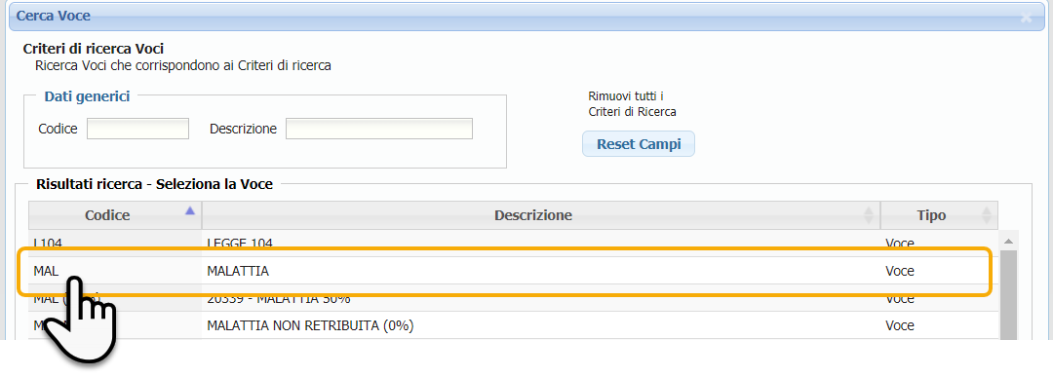

1. Verificare un’ultima volta che il periodo di tempo ***Dal/Al*** e la ***Voce*** selezionata siano corretti

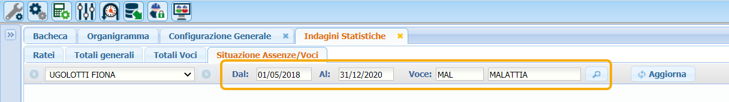

1. Fare click sul pulsante ***Aggiorna*** per avviare l’indagine

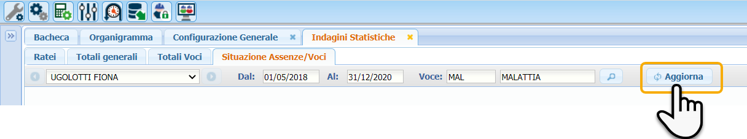

I risultati dell’indagine vengono subito visualizzati nello spazio sottostante:

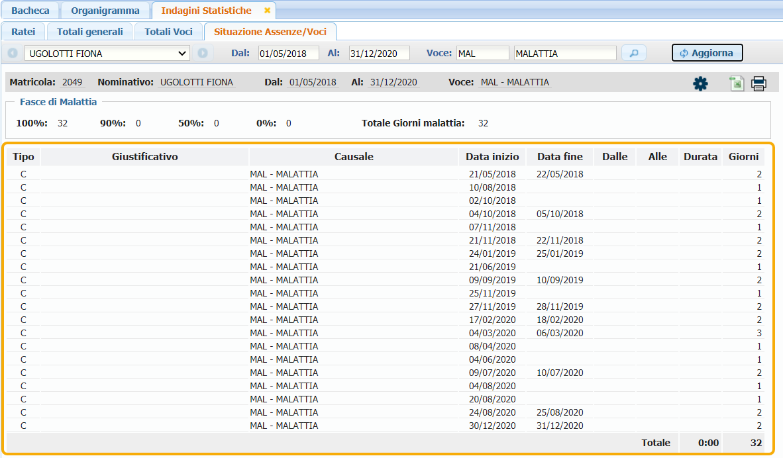

1. I dati sono esportabili in formato ***csv*** o ***pdf*** cliccando sulle rispettive icone

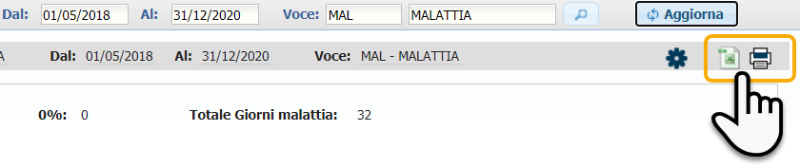

Approfondimento

Voci e Gruppi di Voci

L’utilità ***Situazione Assenze/Voci*** lavora sulle singole **Voci** o su un singolo **Gruppo di Voci**.

Il ***Gruppo di Voci*** consente di raggruppare più ***Voci*** sotto lo stesso ***Codice***.

Selezionando un ***Gruppo di Voci***, verranno comprese nell’indagine tutte le **Voci** ad esso appartenenti.

Di seguito vengono elencate le Voci più comuni e i Gruppi di Voci preesistenti su cui è possibile avviare l’indagine:

**Voci (singole)**

|  |  |
| --- | --- |
| **Cod. Voce** | **Descrizione** |
| MAL | MALATTIA |
| INF | INFORTUNIO |
| FER | FERIE |
| PER | PERMESSI |

**Gruppi di Voci**

|  |  |  |
| --- | --- | --- |
| **Cod. Gruppo** | **Descrizione Gruppo** | **Voci incluse nel gruppo** |
| GR-MAL | GRUPPO MALATTIA E INFORTUNIO | MAL - MALATTIA |
|  |  | INF - INFORTUNIO |

Se necessario è possibile contattare il servizio di Help Desk per richiedere la creazione di nuovi Gruppi di Voci o la variazione di quelli esistenti.

In fase di Ricerca fare affidamento sulla colonna ***Tipo*** per distinguere facilmente le ***Voci*** dai ***Gruppi di Voci***:

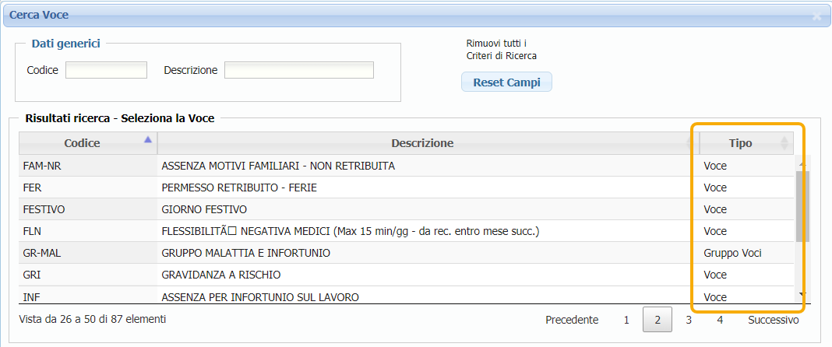

Ricerca Voci e Gruppi di Voci

**Esempio ricerca Voce MAL - MALATTIA:**

se si ricerca il Codice ***MAL***, verrà visualizzata la voce ***MAL – MALATTIA***

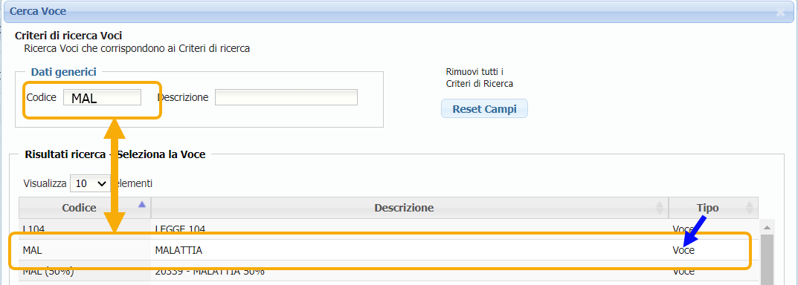

**Esempio ricerca Gruppo Voci GR-MAL – GRUPPO MALATTIA E INFORTUNIO**:

se si ricerca il Codice ***GR-MAL***, verrà visualizzato il ***GRUPPO MALATTIA E INFORTUNIO***

